МИНИСТЕРСТВО ОБРАЗОВАНИЯ И НАУКИ РОССИЙСКОЙ ФЕДЕРАЦИИ
ФЕДЕРАЛЬНОЕ ГОСУДАРСВЕННОЕ БЮДЖЕТНОЕ ОБРАЗОВАТЕЛЬНОЕ УЧРЕЖДЕНИЕ
ВЫСШЕГО ПРОФЕССИОНАЛЬНОГО ОБРАЗОВАНИЯ
«НИЖЕГОРОДСКИЙ ГОСУДАРСТВЕННЫЙ ТЕХНИЧЕСКИЙ УНИВЕРСИТЕТ им. Р.Е. АЛЕКСЕЕВА»

Кафедра «Вычислительные системы и технологии»

Дисциплина
«Методы и средства обработки сигналов»
Лабораторная работа №1

Выполнил:
Студент группы 24-ВМз
Баринов Максим Андреевич

Проверил:
Авербух Михаил Леонидович

Нижний Новгород 2026

Задача №1
Имеем функцию y(x) = a1 * sin(b1 * x) + a2 * sin(b2 * x) + a3 * sin(b3 * x)
Пользователем задаются: a1, b1, a2, b2, a3, b3, x0 (начальное значение), xк (конечное значение), Δx (шаг). Расчет y(x) по заданным значениям a1, b1, a2, b2, a3, b3, x0 (начальное значение), xк (конечное значение), Δx (шаг). Отображение векторов x и y (в виде таблицы). Построение графика y(x) по указанным векторам
Выполнение задачи
Напишем программу для нахождения функции и построения графика по указанным векторам
using System;
using ScottPlot;

class Program {

static void Main()
{
Console.Write("Введите а1: ");
double a1 = double.Parse(Console.ReadLine()!);

Console.Write("Введите b1: ");
double b1 = double.Parse(Console.ReadLine()!);

Console.Write("Введите а2: ");
double a2 = double.Parse(Console.ReadLine()!);

Console.Write("Введите b2: ");
double b2 = double.Parse(Console.ReadLine()!);

Console.Write("Введите а3: ");
double a3 = double.Parse(Console.ReadLine()!);

Console.Write("Введите b3: ");
double b3 = double.Parse(Console.ReadLine()!);

Console.Write("Введите x0: ");
double x0 = double.Parse(Console.ReadLine()!);

Console.Write("Введите xk: ");
double xk = double.Parse(Console.ReadLine()!);

Console.Write("Введите dx: ");
double dx = double.Parse(Console.ReadLine()!);

int n = (int)Math.Floor((xk - x0) / dx + 1e-10) + 1;

double[] x = new double[n];
double[] y = new double[n];

Console.WriteLine("\n x y");
Console.WriteLine("-------------------------");

for(int i = 0; i < n; i++)
{
x[i] = x0 + i * dx;

y[i] = a1 * Math.Sin(b1 * x[i]) + a2 * Math.Sin(b2 * x[i]) + a3 * Math.Sin(b3 * x[i]);

Console.WriteLine($"{ x[i],10:F3} { y[i],12:F6}");
}

Plot plot = new();
plot.Add.Scatter(x, y);
plot.Title("График функции y(x)");
plot.XLabel("x");
plot.YLabel("y");

plot.SaveSvg("graph.svg", 800, 500);

Console.WriteLine("\nГрафик сохранен в файле graph.svg");
}

}
Результат:
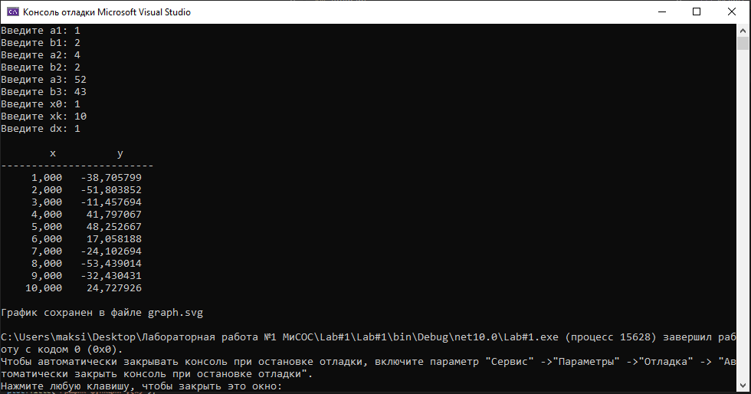
График функций:
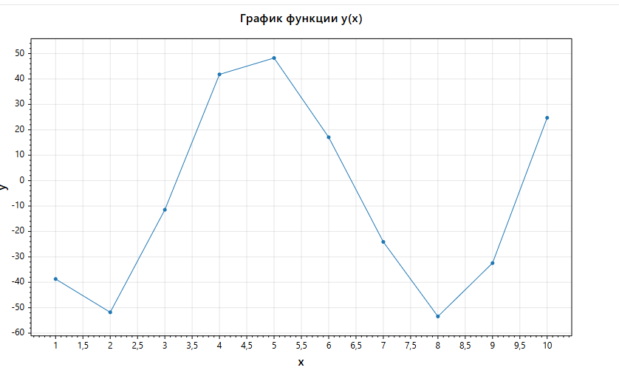
Вывод: в ходе лабораторной работы я написал программу для вычисления функции. Также реализовал вывод результатов х и у в виде таблицы с дальнейшим построением графика функций и сохранением в формате svg.

